

METAHEURÍSTICA
Actividad Autónoma 1
Nombre de la actividad: Análisis comparativo de los fundamentos y aplicaciones de los algoritmos bioinspirados

Unidad 1: Algoritmos bioinspirados

Tema 1: Fundamentos de Algoritmos Bioinspirados



N
o
mbres: Lenin López
Fecha: 12042026
Carrera: Ciencia de Datos e IA
Periodo académico: 2026-1S
Semestre: 4to.

- Realice un resumen conceptual (máximo 2 páginas) sobre ¿qué son los algoritmos bioinspirados?, sus motivaciones científicas y tecnológicas, así como sus bases en la biología, física y ecología.

Los algoritmos bioinspirados son métodos de optimización que toman ideas de procesos naturales para resolver problemas complejos donde no es factible obtener soluciones exactas en tiempo razonable.

Estos métodos se conocen tratan de imitar la evolución natural de las especies y la respuesta de los sistemas sociales ante los desafíos que se les presentan. Dentro de estos, como veremos, se encuentra la familia de los algoritmos evolutivos y, más en concreto, los algoritmos genéticos, que se basan en la evolución de las especies y en la de los cromosomas.

Un problema de optimización se define como el problema que trata de encontrar la mejor solución que cumpla ciertas restricciones, a partir de todas las soluciones factibles. En muchos casos, este tipo de problemas pueden llegar a ser muy difíciles de solucionar con técnicas tradicionales, por lo que se aplican algoritmos inspirados en el funcionamiento de la naturaleza, que replican la forma con la que ésta afronta problemas de optimización.

Desde el punto de vista científico, su motivación surge de observar que muchos sistemas naturales encuentran "buenas soluciones" sin calcular exhaustivamente todas las posibilidades. Por ejemplo, la evolución biológica selecciona individuos mejor adaptados; las colonias de insectos coordinan rutas eficientes; y ciertos procesos físicos tienden a estados energéticamente estables. Desde el punto de vista tecnológico, esto se traduce en algoritmos robustos, flexibles y adaptables para problemas donde los métodos tradicionales presentan limitaciones por costo computacional, dependencia de derivadas o riesgo de caer en óptimos locales.

Las bases de estos algoritmos pueden agruparse en tres grandes orígenes:

Base biológica: incluye algoritmos evolutivos como Algoritmos Genéticos (GA) y Evolución Diferencial. Emplean poblaciones de soluciones y operadores como selección, cruce y mutación para mejorar iterativamente la calidad de la respuesta.
Los algoritmos genéticos están inspirados en la evolución de los cromosomas. Los genes representan el material genético básico, los cromosomas son secuencias de genes y la población es un conjunto de cromosomas que evoluciona en las distintas generaciones. En este proceso, el nuevo material genético se obtiene mediante cruces y mutaciones de las estructuras de los cromosomas existentes, de tal modo que las que son mejores sobreviven con más probabilidad.

Base física: representa procesos como enfriamiento, gravitación o dinámicas termodinámicas. Un ejemplo clásico es Recocido Simulado, que acepta temporalmente peores soluciones para escapar de óptimos locales y luego converge de manera controlada.

Base ecológica y de comportamiento colectivo: modela interacciones de cooperación, competencia y autoorganización. En este grupo se ubican algoritmos de enjambre como PSO (Particle Swarm Optimization) y ACO (Ant Colony Optimization), donde agentes simples colaboran para construir soluciones de alta calidad.

Los algoritmos de esta categoría están basados en los ecosistemas, que también son buenos ejemplos para resolver problemas. En este ámbito se incluyen los algoritmos que se basan en las interacciones de los animales con el ecosistema en el que habitan. Estas interacciones pueden ser entre el animal y su medio (suelo, agua, aire, etc.), relaciones con la propia especie (animales sociales, competencia intraespecífica) o con otras especies del ecosistema, tanto antagonistas (depredación, competencia, parasitismo...) como de cooperación (mutualismo).

En comparación con heurísticas tradicionales, los algoritmos bioinspirados ofrecen diversidad de búsqueda, capacidad de paralelización y adaptación dinámica. Esto no significa que siempre sean mejores para todo problema; su rendimiento depende del ajuste de parámetros, del diseño de la función objetivo y del contexto de aplicación.

- Elabore una tabla comparativa que muestre las diferencias entre los algoritmos bioinspirados y otras metaheurísticas (mínimo 4 aspectos comparativos).
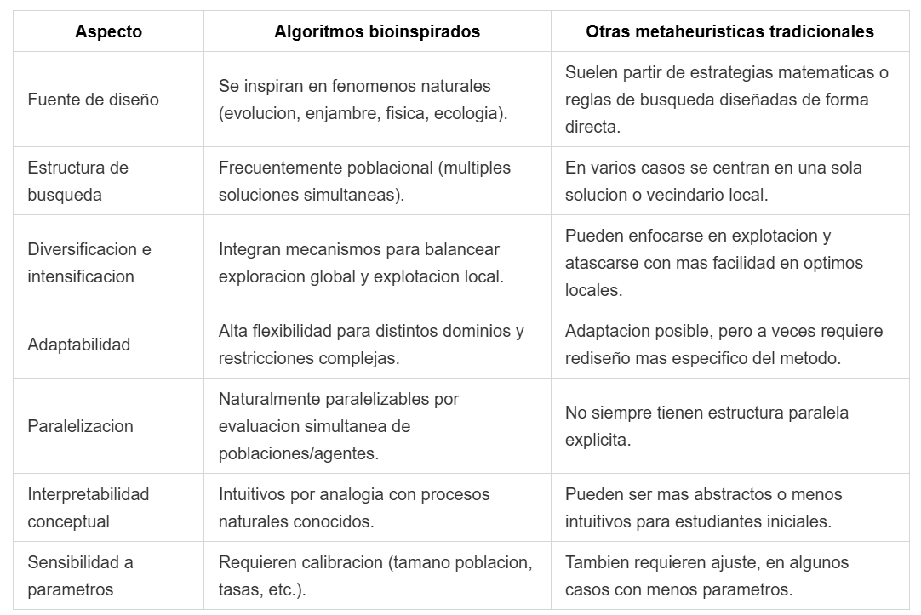

- Seleccione tres tipos de algoritmos bioinspirados (por ejemplo: GA, PSO y ACO), e investigue una aplicación práctica (de los últimos 6 años) para cada uno. Describa en pocos párrafos ¿cómo se implementaron y qué ventajas y desventajas presentaron?

3.1 Algoritmos Genéticos (GA)
Optimización del problema del vendedor viajero (TSP) con combinaciones eficientes de operadores de cruce y mutación (Ahmed et al., 2024).
Se codifican rutas candidatas como cromosomas; en cada generación se aplican operadores genéticos para producir nuevas rutas y una función fitness evalúa la distancia total. El estudio compara combinaciones de operadores para aumentar calidad de ruta y velocidad de convergencia.

Ventajas observadas:
Buena capacidad para explorar soluciones globales.
Flexibilidad para adaptar operadores al tipo de instancia.

Desventajas observadas:
Sensibilidad al ajuste de parámetros (probabilidad de mutación, tipo de cruce).
Costo computacional creciente en instancias muy grandes.

3.2 PSO (Particle Swarm Optimization)
Optimización de tareas de ingeniería de software basada en búsqueda, donde se priorizan objetivos como cobertura, costo y calidad de pruebas (Zeb et al., 2023).
Cada partícula representa una solución candidata; su posición y velocidad se actualizan según la mejor experiencia individual y colectiva (pbest/gbest). En tareas de software, este esquema se usa para seleccionar casos de prueba y ajustar configuraciones.

Ventajas observadas:
Implementación relativamente simple.
Rapida convergencia inicial en muchos problemas.

Desventajas observadas:
Puede perder diversidad si el enjambre converge demasiado pronto.
Requiere mecanismos de control para evitar estancamiento.

3.3 ACO (Ant Colony Optimization)
Problemas de ruteo y asignación (p. ej., trayectorias y rutas optimas en contextos logísticos y de planificación), reportados en revisiones recientes de inteligencia de enjambre (Zeb et al., 2023).
Agentes (hormigas) construyen rutas paso a paso; las mejores rutas refuerzan feromonas y guían búsquedas futuras. La evaporación evita sobreexplotar rutas subóptimas y favorece exploración.

Ventajas observadas:
Muy eficaz en problemas de caminos y secuenciación.
Buen equilibrio entre memoria colectiva (feromona) y exploración.
Desventajas observadas:
Ajuste delicado de parámetros (evaporación, peso de feromona, heurística).
En problemas muy grandes puede elevarse el tiempo de ejecución.

- Redacte un ensayo breve (mínimo de 300 palabras) acerca de la importancia de los algoritmos bioinspirados en la innovación tecnológica y su impacto en la sociedad actual.

La importancia de los algoritmos bioinspirados en la innovación tecnológica y su impacto en la sociedad actual.
La importancia de los algoritmos bioinspirados en la innovación tecnológica actual radica en su capacidad para ofrecer soluciones viables a problemas que, en la práctica son demasiado complejos para abordarse mediante técnicas exactas. En un mundo donde la toma de decisiones depende cada vez mas de datos, restricciones reales y tiempos de respuesta exigentes, estos algoritmos se convierten en una pieza estratégica para transformar conocimiento en impacto.

Una primera razón de su relevancia es su adaptabilidad. Los sistemas reales cambian constantemente: varían demandas, recursos, condiciones operativas y objetivos de optimización. Frente a ello, los enfoques bioinspirados aportan mecanismos de búsqueda que no dependen de una modelación perfecta del problema. En lugar de requerir supuestos estrictos, permiten explorar y refinar soluciones de forma iterativa, aprendiendo del propio proceso de búsqueda. Esto los hace especialmente utiles en contextos dinámicos como logística urbana, redes de transporte, mantenimiento predictivo, distribución de energía y planificación de operaciones.
Una segunda razón es su valor para la innovación interdisciplinaria. Estos métodos conectan computación, matemáticas, ingeniería, biología y ciencias sociales, creando puentes entre disciplinas que tradicionalmente trabajaban por separado. Por ejemplo, los algoritmos de enjambre toman ideas de cooperación colectiva observadas en la naturaleza y las convierten en estrategias de coordinación para sistemas tecnológicos complejos. Este enfoque no solo optimiza procesos técnicos; también promueve nuevas formas de pensar problemas sociales, como la movilidad sostenible o la asignación eficiente de recursos públicos.

No obstante, su impacto no debe entenderse como una solución universal. La calidad de resultados depende del diseño de la función objetivo, de la configuración de parámetros y de la validación experimental. Además, existen desafíos éticos y de transparencia: cuando estas técnicas apoyan decisiones de alto impacto, es necesario documentar supuestos, sesgos y límites de aplicabilidad. Precisamente por eso, su implementación responsable requiere criterio técnico y pensamiento crítico.

En conclusión, los algoritmos bioinspirados son importantes porque combinan eficiencia práctica, flexibilidad metodológica y potencial de innovación. Su impacto social es tangible cuando se usan para resolver problemas reales con enfoque sostenible, trazable y centrado en el bienestar colectivo.

Bibliografía
Ahmed, Z., Haron, H., & Al-Tameem, A. (2024). Appropriate combination of crossover operator and mutation operator in genetic algorithms for the travelling salesman problem. Computers, Materials & Continua, 79(2), 2399-2425. https://doi.org/10.32604/cmc.2024.049704

Zeb, A., Din, F., Fayaz, M., Mehmood, G., & Zamli, K. Z. (2023). A systematic literature review on robust swarm intelligence algorithms in search-based software engineering. Complexity, 2023, 1-22. https://doi.org/10.1155/2023/4577581

Valdez, F., Castillo, O., & Melin, P. (2021). Algoritmos bioinspirados y sus aplicaciones para la optimización en agrupamiento difuso. Algorithms , 14 (4), 122. https://doi.org/10.3390/a14040122

Riquelme Medina, Ignacio & Luna, Juan. (2014). Revisión de los Algoritmos Bioinspirados.

Katoch, S., Chauhan, S. S., & Kumar, V. (2021). A review on genetic algorithm: past, present, and future. Multimedia tools and applications, 80(5), 8091–8126. https://doi.org/10.1007/s11042-020-10139-6
4

